  
**СЕКЦИЯ СВЕРОК С ПОКУПАТЕЛЯМИ**

**ЦКП:** СВОЕВРЕМЕННО ПОЛУЧЕННЫЕ КОМПАНИЕЙ ПОДПИСАННЫЕ АКТЫ СВЕРОК С ПОКУПАТЕЛЯМИ, КОТОРЫЕ ПОДТВЕРЖДАЮТ КОРРЕКТНЫЕ ВЗАИМОРАСЧЕТЫ С КОНТРАГЕНТАМИ.

Ежемесячно нужно проводить сверку с нашими клиентами. Отправлять акты сверки и получать с печатью обратно разложить в папку.

Для этого формируем акты сверки в бухгалтерии через меню Продажи -Акт сверки расчетов. по всем работающим Юр лицам.

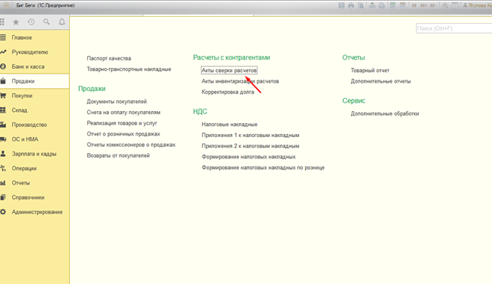

Печатаем акты сверки и передаем на отправку НО2